User Experience

Game List

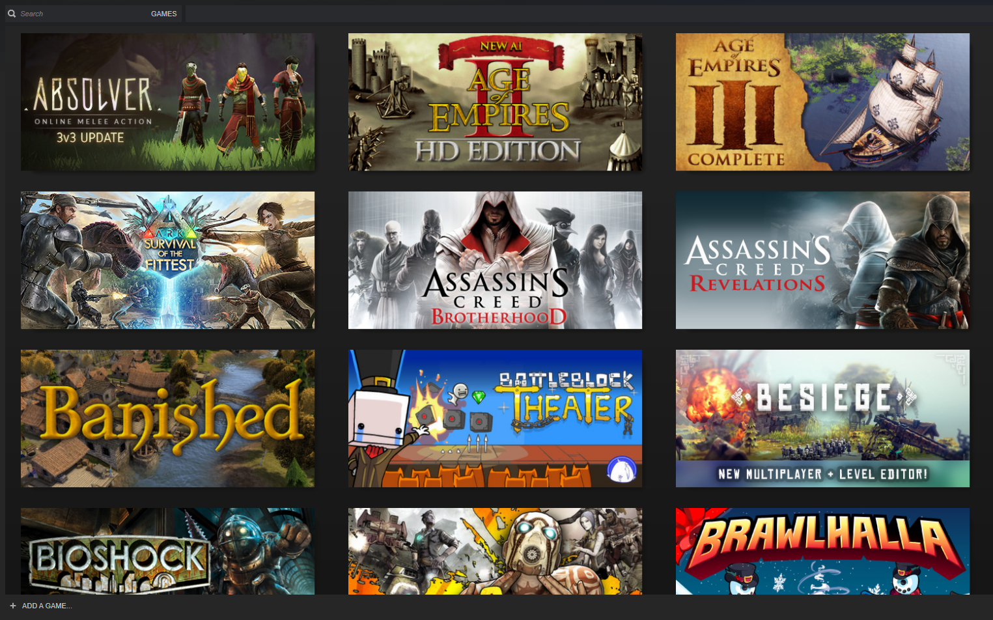

Student: Muhammed Habibullah Budak

Student nummer: 3014592

Date: 20-12-2017

## 

Inhoud

Inleiding 3

Doel 3

Database 3

Genre 3

Games 4

Games info / reviews 4

Users 5

Rollen 5

Foreign keys 5

Zoek functies 5

Website 6

Toekomst 6

## Inleiding

In dit document ga ik beschrijving geven over elk design keuze die ik heb genomen. Hiermee wil ik een beter beeld geven wat ik heb gemaakt en wat ik in de toekomst kan doen om dit tool zo mooi en goed mogelijk te maken.

## Doel

De doel van mijn tool is om ervoor te zorgen dat ik mijn ervaring van ieder game die ik heb gespeeld op te schrijven.   
Ik wil een environment creëren waar ik makkelijk games kan zoeken die ik heb gespeeld. Deze games zullen informatie bevatten wat ik als designer goed/slecht vond. Dit informatie kan ik later gebruik van maken. Zo kan ik specifieke genres en play styles makkelijk zoeken. Dit kan mij verder helpen met nieuwe ideeën of het samenvoegen van al bestaande.

Dit tool heeft de volgende mogelijkheden:

* Het schrijven van mijn ervaringen per game dat ik heb gespeeld
* Het creëren van een klein community
* Een persoonlijk tool van maken (ieder voor zich)

## Database

Hieronder ga ik per onderdeel van de database vertellen waarom dat tabel er is en wat voor functie het heeft.

### Genre

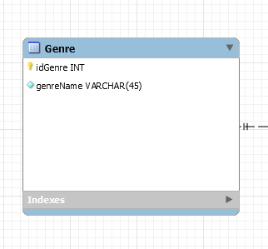

Wanneer je over games praat geef je meestal het eerste een genre aan. Dit zorgt ervoor dat je tijdens het communiceren iedereen meteen weet waarover het gaat. Daarom is er een tabel dat specifiek genre namen heeft. Dit tabel geeft dus een overzicht van genres, die ik later kan gebruiken om games toe zoeken op genres.

### Games

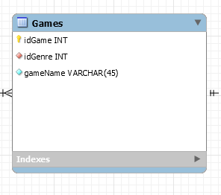

Nadat je voor genres hebt gezocht krijg je een lijst met games. In het volgende onder deel ga ik daar meer over hebben. Dit stuk is alleen bedoeld om genres en games met elkaar te koppelen. Dit maakt SQL statements makkelijker en geeft een mogelijkheid om het database uit te breiden wanneer het nodig is.

### Games info / reviews

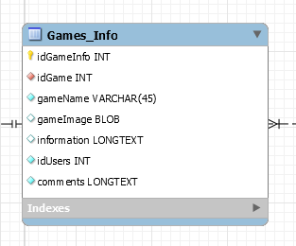

Dit is het hart van de games tabel. Hier krijg je de naam, plaatje en informatie te zien. Daarnaast is het mogelijk om commentaar te plaatsen door andere users. Hiermee wil ik het mogelijk maken dat andere mensen hun mengingen kunnen geven over mijn bevindingen.

### Users

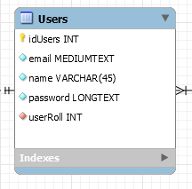

Dit is een standaard user tabel. Ieder user heeft een mail, naam en een wachtwoord. Voor veiligheid word de eerste wachtwoord automatisch gegenereerd, daarna zou een user zijn eigen wachtwoord kunnen maken. De rol van ieder user word weergegeven met een nummer, de naam van ieder nummer staat dan weer in een ander tabel.

### Rollen

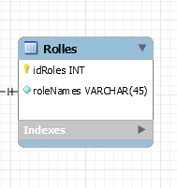

Hier staan de rollen die een user kan krijgen. De reden dat het in een aparte tabel staat is voor het makkelijk maken voor SQL zoek functies te schrijven. Het is sneller en makkelijker om op nummers te zoeken dan tekst. Ook is het hiermee overzichtelijker en makkelijker om het weer uit te breiden.

### Foreign keys

Foreign keys zijn speciale waardes die aangeven welke tabellen met elkaar verbonden zijn. Hiermee zorg je ervoor dat je geen lege waarden kan krijgen en houd je database in check.

### Zoek functies

Het is mogelijk

Website

De website zou ongeveer zo uit kunnen zien. Boven in een zoek functie, met daarnaast een eventueel extra genre filter. Zo kan ik of op alfabetisch volgorde games zoeken of per genre.

Nadat je erop hebt geklikt krijg je een nieuw pagina met een uitgebruik review/ervaring van dat game te zien. Met daar onderin een PMI van het game

## Toekomst

De bedoeling is om uiteindelijk de database te gebruiken als backend. Dit is inmiddels nu wel klaar. Wat nog gedaan moet worden is het front end. Dit is wel een wat langer proces ,als ik het een website er van wil maken.

Dit is een project/ tool dit verder ontwikkeld kan worden om een community te creëren. Een voorbeeld kan de G&I zijn. Hier kunnen studenten verschillende games in terug vinden en inspiratie op doen voor projecten die zijn gaan maken.